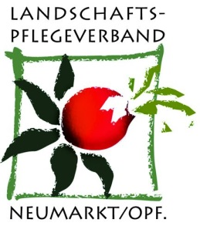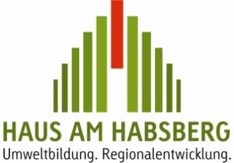**Presseinformation**

Das HAUS AM HABSBERG feiert 10jähriges Bestehen und für Juradistl gab es den Deutschen Landschaftspflegepreis – Bericht über die Mitgliederversammlung

**Habsberg (17.Juli 2017)**

**Das Umweltbildungs- und Regionalentwicklungszentrum HAUS AM HABSBERG feiert heuer sein 10jähriges Bestehen und das Projekt Juradistl erhielt erst vor wenigen Tagen den Deutschen Landschaftspflegepreis. Das und manch weiteres sehr Erfreuliches konnte Landrat und Vorstandsvorsitzender Willibald Gailler den zahlreich erschienenen Mitgliedern in der Wallfahrtsgaststätte am Habsberg berichten.**

Ganz zu Beginn seines Berichts stellte Landrat Gailler das nun 10jährige Bestehen des HAUSES AM HABSBERG heraus, für das der Landschaftspflegeverband von Beginn an die fachlich-inhaltliche Leitung innehat.

Was im Juli 2007 als Einstieg des Landkreises zusammen mit dem Landschaftspflegeverband in die Umweltbildung begann, ist heute ein Erfolgsmodell. Das Umweltbildungszentrum ist fest verankert in der Region und in den Köpfen der Menschen.

Dafür sprechen eindrucksvolle Zahlen. Jahr für Jahr nehmen mehr als 10.000 Personen die Bildungsangebote wahr. Im vergangenen Jahr fanden 330 Veranstaltungen statt. Ein deutlicher Schwerpunkt liegt bei den Umweltbildungseinheiten für Schulklassen, die eine ganz zentrale Zielgruppe sind. Kinder und Jugendliche an die Natur, an den bewussten Umgang mit Lebensmitteln oder an das Gärtnern heranzuführen, dafür Freude zu wecken und hier Kompetenzen auszubilden, ist eine zentrale Aufgabe für die Zukunftsgestaltung.

Die jährlich etwa 70 öffentlichen Veranstaltungen im Jahresprogramm spiegeln das Grundthema des HAUSES AM HABSBERG „Nachhaltig leben – von der Tradition zur Moderne“ wider. Obstbaumschnittkurse, Sensenmähkurse, Alte Gemüsesorten neu entdecken, ein Besuch bei einem Juradistl-Schäfer, eine Fledermausnacht oder eine Naturführung am Kuppenalb-Wanderweg – all das wird mit hoher Qualität angeboten. Und das wissen die Besucher zu schätzen – die Angebote und Kurse sind fast immer ausgebucht.

Dieses große Interesse zeigte sich auch beim Erlebnistag zum 10jährigen am Sonntag, den 2. Juli. Rund 1.000 Besucher nutzten das Angebot, einfach mal über das großzügige Außengelände zu streifen. Und bei den Aktionen, vom Niedrigseilgarten, über Kräuterführungen, Weidenflechten, Miniaturgärten pflanzen bis zu einem Imker-Kurzworkshop, war für jeden etwas dabei.

Wichtige Partner des HAUSES AM HABSBERG, wie die Kreisgruppen vom Landesbund für Vogelschutz und vom Allgemeinen Deutschen Fahrradclub oder das Energiebüro des Landkreises beteiligten sich an diesem Erlebnistag.

Das Außengelände am HAUS AM HABSBERG ist, wovon sich einige Teilnehmer vor Beginn der Mitgliederversammlung bei einer Kurzführung durch Geschäftsführer Werner Thumann überzeugen konnten, ein kleines Paradies geworden. Wo sich einst ein Acker erstreckte, sorgen heute auf insgesamt 2,4 ha eine große Streuobstwiese, fast 300 m Hecken, Waldrandvorpflanzungen, ein Acker in Dreifelderwirtschaft, eine kräuterreiche Wiese, ein Insektenhotel und Bienenkästen sowie der Bauerngarten für hohen Strukturreichtum und damit für höchste Biodiversität. Und natürlich ist dieser vielfältige Lebensraum der ideale Platz für Umweltbildung jeglicher Art.

Neben dem Jahresbetrieb in der Umweltbildung beteiligt sich das HAUS AM HABSBERG regelmäßig an sogenannten Modellprojekten, gefördert über Mittel des Bayerischen Ministeriums für Umwelt und Verbraucherschutz. Momentan befasst sich ein Förderprojekt mit dem Titel „Nahaufnahme Natur – Biologische Vielfalt im Focus“ mit Naturfotografie und will hier speziell Jugendliche für unsere heimische Natur sensibilisieren und begeistern.

Mit dem Projekt BODEN BEGREIFEN in Kooperation mit SlowFood Deutschland intensiviert das HAUS AM HABSBERG das wichtige Thema „Boden als Klimaretter, Lebensraum und Lebensgrundlage“. Das Bildungsangebot richtet sich an die Jahrgangsstufen 4 bis 8 und ist für die teilnehmenden Schulen kostenfrei. Das vom Bundesministerium für wirtschaftliche Zusammenarbeit und Entwicklung geförderte Projekt kann nun dank der Initiative und finanziellen Unterstützung der Neumarkter Lammsbräu auch im Landkreis Neumarkt umgesetzt werden. Und das Interesse daran ist erwartungsgemäß sehr groß. In den vergangenen drei Monaten nutzten bereits 16 Schulklassen dieses Angebot.

Neben der Umweltbildung bewältigte der Landschaftspflegeverband im klassischen Aufgabenfeld des Naturschutzes und der Landschaftspflege auch im Jahr 2016 ein großes Maßnahmenvolumen.

Um Arten- und Lebensraumvielfalt im Landkreis Neumarkt zu erhalten und zu fördern, führt der Landschaftspflegeverband jährlich eine große Anzahl von Pflege- und Entwicklungsmaßnahmen in der Landschaftspflege, in der Gewässerentwicklung und seit 2017 auch wieder in der Heckenpflegedurch.

Allein im klassischen Tätigkeitsfeld der Landschaftspflege sind es jährlich rund 100 Einzelmaßnahmen, die geplant, durchgeführt und fördertechnisch abgewickelt werden. Ein ausdrücklicher Dank ging hier an die Untere Naturschutzbehörde am Landratsamt und an die Höhere Naturschutzbehörde an der Regierung der Oberpfalz, die hierfür die Fördermittel freigeben und immer konstruktiv bei der Gesamtabwicklung mitwirken. Dass angesichts der durchaus nicht immer einfachen Fördervorgaben alle Maßnahmen fachlich und fördertechnisch einwandfrei abgewickelt werden, ist auch auf die gute und vertrauensvolle Zusammenarbeit zwischen Landschaftspflegeverband und Naturschutzbehörden zurückzuführen.

Für die Umsetzung dieser zahlreichen Maßnahmen sind die Landwirte zusammen mit den Maschinenringen Neumarkt plus und Jura-Hemau unsere wichtigsten Partner. Über 40 Landwirte aus dem gesamten Landkreis sind in der Landschaftspflege aktiv und schätzen dieses Zusatzeinkommen.

Im Arbeitsbereich der Gewässerentwicklung wurde im Jahr 2016 die Renaturierung des Oberlaufs der Wissinger Laber mit Sanierung des Freihauser Weihers abgeschlossen.

In den Startlöchern steht nun das Projekt zur Renaturierung des Hengerbachs in der Marktgemeinde Postbauer-Heng. Auf rund 1,3 km Länge erhält hier der Hengerbach ein naturnahes Bachbett zurück. Auf den angrenzenden Flächen entstehen Feuchtmulden und extensiv genutzte Wiesen. Das Wasserwirtschaftsamt Regensburg hat diese umfangreiche Maßnahme mit einem Fördersatz von 75 % bewilligt. Der Flächenankauf erfolgte über die Ersatzgelder, abgewickelt zusammen mit der Unteren Naturschutzbehörde.

Seit dem vergangenen Winter läuft nun auch wieder die Heckenpflege im Rahmen des Bayerischen Kulturlandschaftsprogramms. Der Landschaftspflegeverband beantragte die Erneuerungs-Pflege für insgesamt 14 Heckenelemente in den Gemeindegebieten von Dietfurt, Seubersdorf und Pilsach. Die Pflege erstreckt sich über fünf Jahre, das erste Pflegejahr ist bereits komplett abgewickelt. Auch hier erfolgt die Ausführung, wie bei der Landschaftspflege, über Landwirte.

Die Auszahlungen für alle durchgeführten Maßnahmen der Landschaftspflege und Gewässerentwicklung betrugen im Haushaltsjahr 2016 rund 416.000 €. Der Landschaftspflegeverband erhielt 2016 hierfür Zuschüssedes Freistaats Bayern in Höhe von rund 368.600 €.

Regelmäßig führt der Landschaftspflegeverband Neumarkt i.d.OPf. auch Aus­gleichs- und Ersatzmaßnahmen als Real-Ausgleich, insbesonderefür die Kom­munen durch. Im Jahr 2016 erfolgte die Umsetzung von Ausgleichsmaßnahmen für die Kommunen Neumarkt, Sengenthal, Pilsach, Postbauer-Heng, Parsberg, Dietfurt und Berching. Auch hier sind Landwirte wichtige Umsetzungspartner, sowohl bei der Herstellung der Ausgleichsmaßnahmen als auch bei der langjährigen extensiven Bewirtschaftung.

Im Rahmen des Pilotprojekts zur Verwendung der Ersatzgelder aus der Windkraft, das der Landschaftspflegeverbandim Auftrag der Unteren Naturschutzbehörde um­setzt und für das die vierjährige Pilotphase nun ablief, konnten rund 36 ha auf 15 zusammenhängenden Flächenkomplexen angekauft werden. Dies war ein deutlich höherer Umfang als zu Projektbeginn erwartet. Neue Flächeneigentümer wurden überwiegend die Gemeinden oder in Einzelfällen der Landesbund für Vogel­schutz oder der Bayerische Naturschutzfonds.

Für alle Ankaufsflächen wurden Pflege- und Entwicklungskonzepte erstellt, die nun nach und nach umgesetzt werden.

Ende Mai dieses Jahres konnte in einem Abschlusstermin zusammen mit der Unteren Naturschutzbehörde und dem Bayerischen Naturschutzfonds eine sehr gute Projektbilanz vorgelegt werden. Alle Beteiligten sind sich einig, dass diese erfolgreiche Arbeit in einem Anschluss-Projekt fortgesetzt werden soll.

Das Neumarkter Modell zur Verwendung der Ersatzgelder stößt weiterhin bayernweit auf großes Interesse. Bei den Bayerischen Naturschutztagen 2016 in Bad Reichenhall wurde es Vertretern aller bayerischen Naturschutzbehörden als Modellprojekt präsentiert.

Zum Schluss berichtete Landrat Gailler, dass das Projekt „Juradistl“ erst vor wenigen Tagen, am 5.Juli, den Deutschen Landschaftspflegepreis 2017 erhielt. In der Kategorie „Vorbildliche Projekte“ wurde „Juradistl“ im Rahmen eines Festakts im Historischen Reichssaal Regensburg in Anwesenheit von Ministerin Ulrike Scharf mit dem ersten Preis ausgezeichnet. Mit dem landkreisübergreifenden Projekt wurden die vier Landschaftspflegeverbände, vertreten durch die jeweils 1. Vorsitzenden, ausgezeichnet. Die Jury, bestehend aus dem Vorstand des Deutschen Verbands für Landschaftspflege, begründete den ersten Preis u.a. damit, dass die Marke „Juradistel“ mittlerweile bundesweit als Synonym für die erfolgreiche Verbindung von Naturschutz und Landschaftspflege mit Regionalvermarktung gilt. Juradistl-Lamm, Juradistl-Weiderind und Juradistl-Streuobst stehen sowohl für den Erhalt der biologischen Vielfalt, als auch für die Förderung regionaler Wirtschaftskreisläufe.

Die Laudatorin Susanne Horn, Generalbevollmächtigte der Neumarkter Lammsbräu, brachte es auf den Punkt, als sie sagte, sie sei stolz auf Juradistl und auf unsere schöne Heimat. Und so kann sich der Landschaftspflegeverband neben dem Heimatpreis Oberpfalz, den er bereits im vergangenen November für seinen Einsatz zum Erhalt einer lebenswerten Kulturlandschaft vom Bayerischen Heimatministerium erhielt, nun auch über den Deutschen Landschaftspflegepreis freuen.

Abschließend bedankte sich Landrat Gailler bei allen Mitgliedern, bei der Vorstandschaft und dem Fachbeirat, bei der Geschäftsstelle sowie bei allen Ökosponsoren, die mit ihrem Beitrag die Projekte des Landschaftspflegeverbands seit vielen Jahren unterstützen.

**Fotos (Vorschläge)**

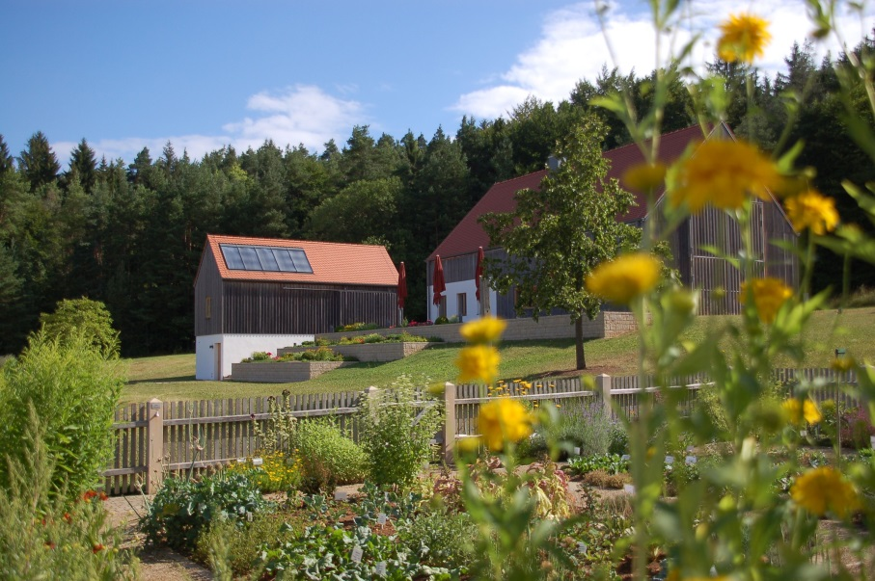

Das Umweltbildungszentrum HAUS AM HABSBERG hat sein 10jähriges gefeiert.

(Fotoautor: LPV Neumarkt)

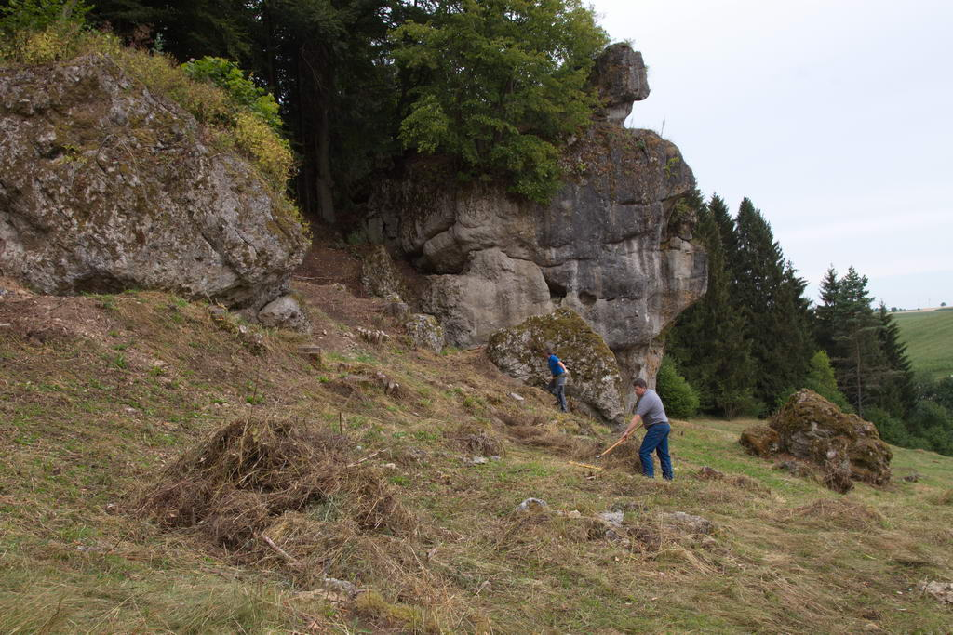

Landschaftspflege im Juradistl-Projektgebiet: Freistellung des Bachfelsens bei Oberried (als ein Beispiel für die zahlreich umgesetzten Maßnahmen 2016) (Fotoautor: Hubert Schraml)

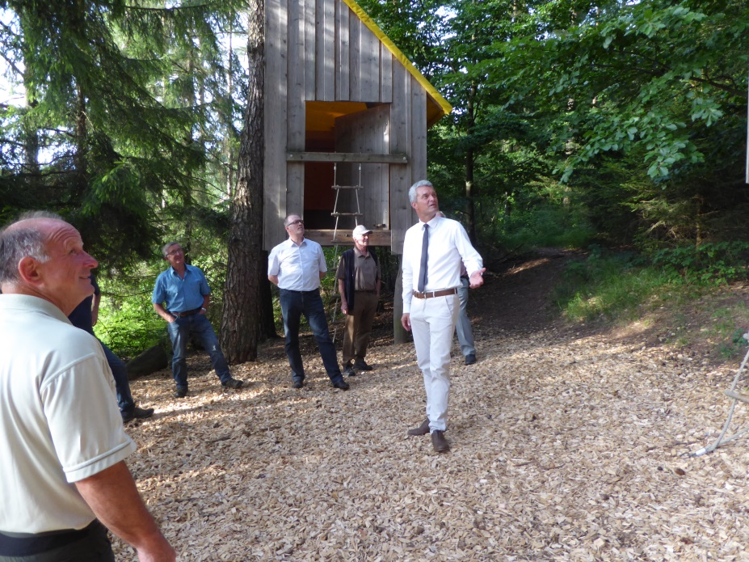

Mitgliederversammlung: Führung über das Außengelände mit den Baumhäusern am Umweltbildungszentrum (Fotoautor: LPV Neumarkt)

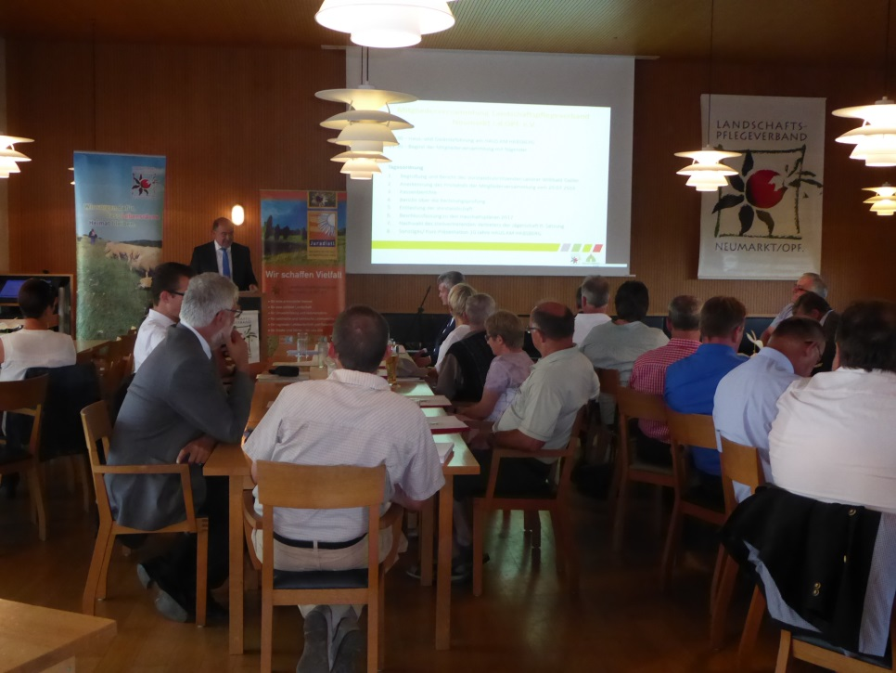

Mitgliederversammlung in der Wallfahrtsgaststätte Habsberg (Fotoautor: LPV Neumarkt)

Ansprechpartner:  **Werner Thumann, Geschäftsführer , Telefon (09181) 470 337;**

**Agnes Hofmann, Telefon (09181) 470 383**

**Landschaftspflegeverband Neumarkt i.d.OPf. e.V.,**

**Nürnberger Str. 1, 92318 Neumarkt i.d.OPf.,**

**www.lpv-neumarkt.de**